clc;

clear;

% t_pump = 0.5;

% обьем выкачки 3ех насосов 2000л/c, перевод в м^3/c

F =2000/1000*3;

% создание массивов для построения экспоненты. t2 - конечное время,

% n -кол-во разбиений

t2 = 40; n = 4000;

t = linspace(0,t2,n);

Nv = zeros(1,n);

dt = t2/n;

% % рассчет начального значения Nv

V = 13.5; T=300; P = 133.32*5e-5; %p 5 торр, переводится в Па

Nv(1) = P*V*6.022e23/8.31/T;

% рассчет точек экспоненты, физ. объяснение в док файле

for i = 2:n

Nv_otcachannoe = P*F/8.31/T* 6.022e23*dt;

Nv(i) = Nv(i-1)-Nv_otcachannoe;

P = (Nv(i)*8.31*T)/(6.022e23*V);

end

plot(t,Nv);

t = t';

Nv = Nv';

По Менделееву-Клапейрону:

$$PV=νRT, N= νNa => P=\frac{NRT}{VNa} N=\frac{PVNa}{RT}$$

Считаем начальное значение N зная давление, равное 5e-5 торр.

Далее начинается цикл for, в котором сначала считается количество откачанного газа. Объем выкаченного газа будет равен

$$V_откаченое =n*F*dt=3*2000/1000 *dt$$

(3 насоса мощностью 2000 л/c). Считая что в малом временном промежутке dt (0.01 с) давление остается постоянным,

$$Nv_{otcachannoe}=\frac{PV_{откаченное}Na}{RT}.$$

Затем соответственно считается оставшееся число частиц

Nv(i) = Nv(i-1)-Nv_otcachannoe

И пересчитывается давление для следующего момента времени

$$P=\frac{Nv\left(i\right)*RT}{NaV_{камеры}}.$$

Таким образом получаем график Nv(t) в виде экспоненты

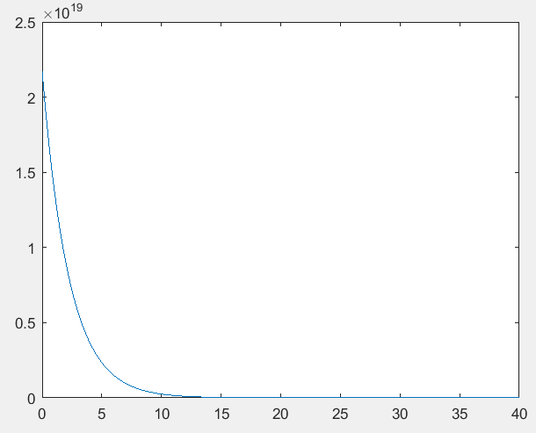

Далее эти значения я перенес в Origin, где сделал апроксимацию к уравнению вида $y=ae^{bx}$.

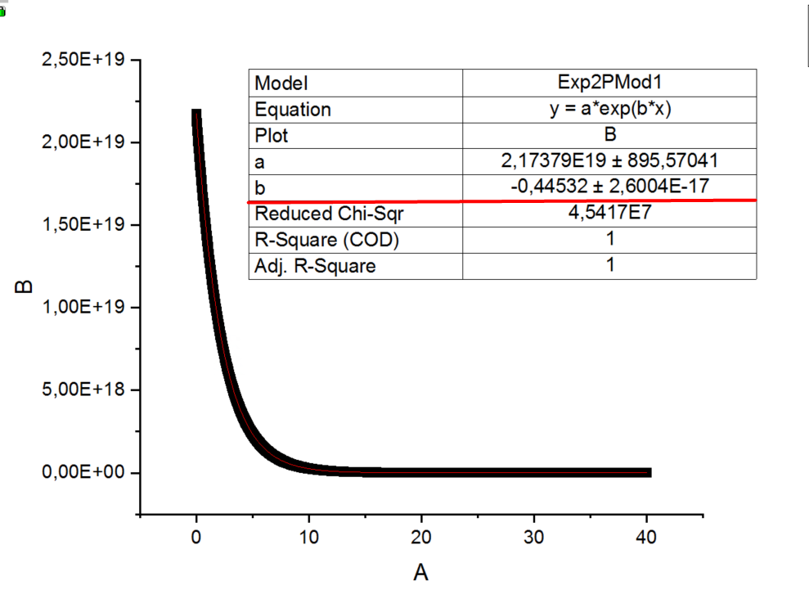

Получил значение 0,445 секунд. При расчете начиная от значения давления 4 торр получается такое же значение b.